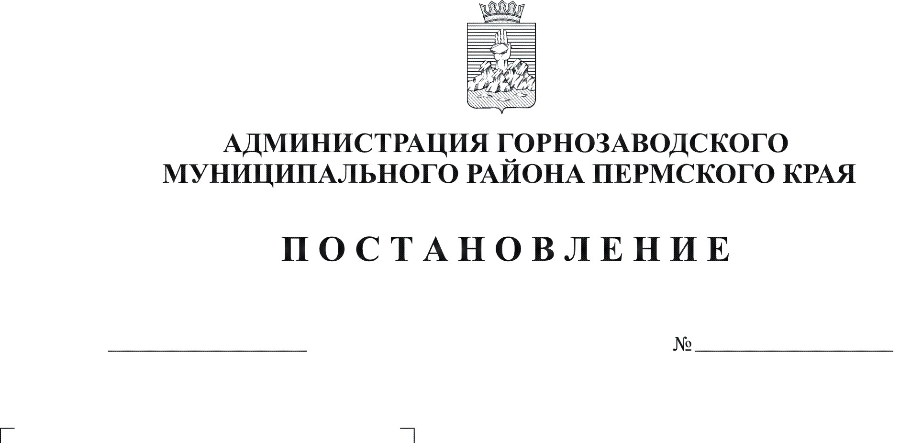
О создании Межведомственного
совета по противодействию коррупции
при главе муниципального района -
главе администрации Горнозаводского
муниципального района
14.11.2012
1392

Руководствуясь пунктом 33 части 1 статьи 15 Федерального закона от 06 октября 2003г. № 131-ФЗ «Об общих принципах организации местного самоуправления в Российской Федерации», Указом Президента Российской Федерации от 13 апреля 2010 г. № 460 «О национальной стратегии противодействия коррупции и национальном плане противодействия коррупции на 2010-2011 годы», Законом Пермского края от 30 декабря 2008 г. № 382-ПК «О противодействии коррупции в Пермском крае», статьей 36 Устава Горнозаводского муниципального района Пермского края:
ПОСТАНОВЛЯЮ:
1. Создать Межведомственный совет по противодействию коррупции при главе муниципального района - главе администрации Горнозаводского муниципального района.
2. Утвердить прилагаемые:
2.1. Положение о Межведомственном совете по противодействию коррупции при главе муниципального района - главе администрации Горнозаводского муниципального района;
2.2. Состав Межведомственного совета по противодействию коррупции при главе муниципального района - главе администрации Горнозаводского муниципального района.
3. Признать утратившим силу постановление администрации Горнозаводского муниципального района от 23 декабря 2011г. № 956 «О создании Межведомственного совета по противодействию коррупции при главе муниципального района - главе администрации Горнозаводского муниципального района».
4. Обнародовать настоящее постановление в помещении муниципального бюджетного учреждения культуры «Горнозаводская центральная межпоселенческая библиотека», в зданиях администраций поселений, администрации Горнозаводского муниципального района и разместить на официальном сайте Горнозаводского муниципального района.
5. Контроль за исполнением настоящего постановления оставляю за собой.

Глава муниципального района - глава администрации муниципального района А.Н.Афанасьев

Подлинный экземпляр находится в администрации Горнозаводского муниципального района

Утверждено
постановлением администрации
Горнозаводского муниципального
района от 14.11.2012 № 1392

ПОЛОЖЕНИЕ
О МЕЖВЕДОМСТВЕННОМ СОВЕТЕ ПО ПРОТИВОДЕЙСТВИЮ КОРРУПЦИИ ПРИ главе муниципального района - главе администрации Горнозаводского муниципального района

I. Общие положения

1.1. Межведомственный совет по противодействию коррупции при главе муниципального района - главе администрации Горнозаводского муниципального района (далее - Совет) создается в целях создания системы противодействия коррупции на территории Горнозаводского муниципального района и устранения причин, ее порождающих.
1.2. Совет является совещательным органом.
1.3. Совет в своей деятельности руководствуется Конституцией Российской Федерации, федеральным законодательством, законодательством Пермского края, муниципальными нормативными правовыми актами.
1.4. Основными задачами Совета являются:
подготовка предложений главе муниципального района - главе администрации Горнозаводского муниципального района (далее – глава района), касающихся реализации государственной политики в области противодействия коррупции;
взаимодействие с органами местного самоуправления по реализации государственной политики в области противодействия коррупции;
контроль за реализацией мероприятий, предусмотренных планом противодействия коррупции в администрации Горнозаводского муниципального района.

II. Функции

2.1. определение направлений, форм и методов противодействия коррупции на территории Горнозаводского муниципального района, контроль за их реализацией;
2.2. участие в разработке и контроль за реализацией плана противодействия коррупции на территории Горнозаводского муниципального района;
2.3. подготовка предложений по разработке проектов муниципальных нормативных правовых актов и совершенствованию действующих муниципальных нормативных правовых актов в области правового обеспечения противодействия коррупции на территории Горнозаводского муниципального района;
2.4. подготовка предложений и организация мероприятий по совершенствованию системы взаимодействия органов местного самоуправления, правоохранительных, надзорных, контрольных органов и общественности в целях противодействия коррупции на территории Горнозаводского муниципального района;
2.5. разработка предложений по информационной и методической поддержке органов местного самоуправления поселений муниципального района в сфере противодействия коррупции;
2.6. подготовка предложений и рекомендаций по организации взаимодействия населения, организаций, предприятий и учреждений, органов местного самоуправления муниципального района, общественных объединений и средств массовой информации, направленных на противодействие коррупции;
2.7. выработка рекомендаций по организации мероприятий в области просвещения и агитации населения, муниципальных служащих в целях формирования у них навыков антикоррупционного поведения, а также нетерпимого отношения к коррупции;
2.8. содействие развитию общественного контроля за реализацией мер по противодействию коррупции;
2.9. поддержка общественных объединений, деятельность которых направлена на противодействие коррупции, помощь в создании антикоррупционных коалиций;
2.10. рассмотрение на заседаниях Совета информации о возникновении конфликтных и иных проблемных ситуаций, свидетельствующих о возможном наличии признаков коррупции;
2.11. анализ и обобщение информации о сферах муниципальной деятельности, имеющих высокую степень коррупционных рисков, разработка предложений и рекомендаций по их минимизации;
2.12. анализ информации о поступивших обращениях граждан, должностных и юридических лиц, поступающих в органы местного самоуправления муниципального района, содержащих сведения о коррупционной деятельности должностных лиц или о фактах склонения к коррупционным правонарушениям;
2.13. изучение, анализ и обобщение поступающих в Совет документов и иных материалов о коррупции и противодействии коррупции и информирование компетентных органов о результатах этой работы;
2.14. организация подготовки отчетов о состоянии коррупции и реализации мер антикоррупционной политики в муниципальном районе для представления их в компетентные органы;
2.15. изучение отечественного и зарубежного опыта в сфере противодействия коррупции, подготовка предложений по его использованию;
2.16. ведение переписки по вопросам, имеющим отношение к компетенции Совета;
2.17. осуществление других функций в соответствии с законодательством.

III. Права

3.1. Совет для решения возложенных на него задач имеет право:
3.1.1. запрашивать и получать в установленном порядке необходимые материалы от органов местного самоуправления;
3.1.2. приглашать на свои заседания представителей органов местного самоуправления и общественных объединений;
3.1.3 привлекать для участия в работе Совета специалистов других организаций;
3.1.4. пользоваться в установленном порядке банками данных администрации Горнозаводского муниципального района.

IV. Организация деятельности

4.1. Председатель Совета организует деятельность Совета, ведет его заседания, принимает решения о проведении внеочередного заседания Совета при необходимости безотлагательного рассмотрения вопросов, входящих в его компетенцию.
Заместитель председателя Совета выполняет обязанности председателя Совета в его отсутствие.
4.2. Члены Совета принимают участие в его работе на общественных началах.
4.3. Заседания Совета проводятся не реже одного раза в полгода. В случае необходимости могут проводиться внеочередные заседания Совета.
Заседание Совета считается правомочным, если на нем присутствует не менее половины членов Совета.
4.4. Решения Совета принимаются простым большинством голосов присутствующих на заседании членов Совета. При равенстве голосов принятым считается решение, за которое проголосовал председательствующий на заседании.
4.5. Решения Совета оформляются протоколом, который подписывает председатель Совета либо лицо, председательствующее на заседании. При необходимости для реализации решений Совета могут приниматься муниципальные правовые акты, даваться рекомендации органам местного самоуправления Горнозаводского муниципального района.
4.6. Организационное обеспечение деятельности осуществляет секретарь Совета.
Утвержден
постановлением администрации
Горнозаводского муниципального
района от 14.11.2012 № 1392

Состав Межведомственного совета по противодействию коррупции при
главе муниципального района - главе администрации Горнозаводского муниципального района

Афанасьев А.Н. | - глава муниципального района - глава администрации Горнозаводского муниципального района, председатель Совета
Данилов С.Г. | - заместитель главы администрации Горнозаводского муниципального района, заместитель председателя Совета
Краснова И.А. | - главный специалист по работе с кадрами аппарата администрации Горнозаводского муниципального района, секретарь Совета
Члены Совета:
Добровольская Е.А. | - заместитель главы администрации Горнозаводского муниципального района
Дубов И.В. | - председатель Земского Собрания Горнозаводского муниципального района (по согласованию)
Зерова В.В. | - заместитель главы администрации Горнозаводского муниципального района
Зыков А.А. | - прокурор Горнозаводского района (по согласованию)
Купренкова Л.М. | - начальник управления земельно-имущественных отношений администрации Горнозаводского муниципального района
Мухамедзянова Е.В. | - консультант по юридически вопросам аппарата администрации Горнозаводского муниципального района
Петрова Н.Г. | - начальник финансового управления администрации Горнозаводского муниципального района
Буренин Д.С. | - заместитель главы администрации Горнозаводского муниципального района
Шилова М.Г. | - управляющий делами администрации Горнозаводского муниципального района
Ширинкин С.В. | - начальник отдела полиции МО России «Чусовской» (дислокации г. Горнозаводск) (по согласованию)

